LOS PILARES DEL CONOCIMIENTO

Conéctate al Conocimiento es un proyecto que se fundamenta en el constructivismo y por ende va a utilizar herramientas que favorezcan que el estudiante aprenda de su propia experiencia y teniendo en cuenta lo que él ya sabe de un determinado tema. El conocimiento es, por lo tanto, una creación del individuo que, en el caso de éste proyecto se apoya en dos grandes herramientas como son: los mapas conceptuales y los procesos de colaboración.

LOS MAPAS CONCEPTUALES Y EL CAMPS TOOLS:
UNIENDO MUNDOS,
CAMBIANDO VIDAS.

“Peldaño bajo techo alto”

Los mapas conceptuales son una herramienta de aprendizaje que permite a los usuarios no sólo organizar el conocimiento, sino también establecer líneas y procesos de investigación y son eficaces como método para la resolución de problemas.

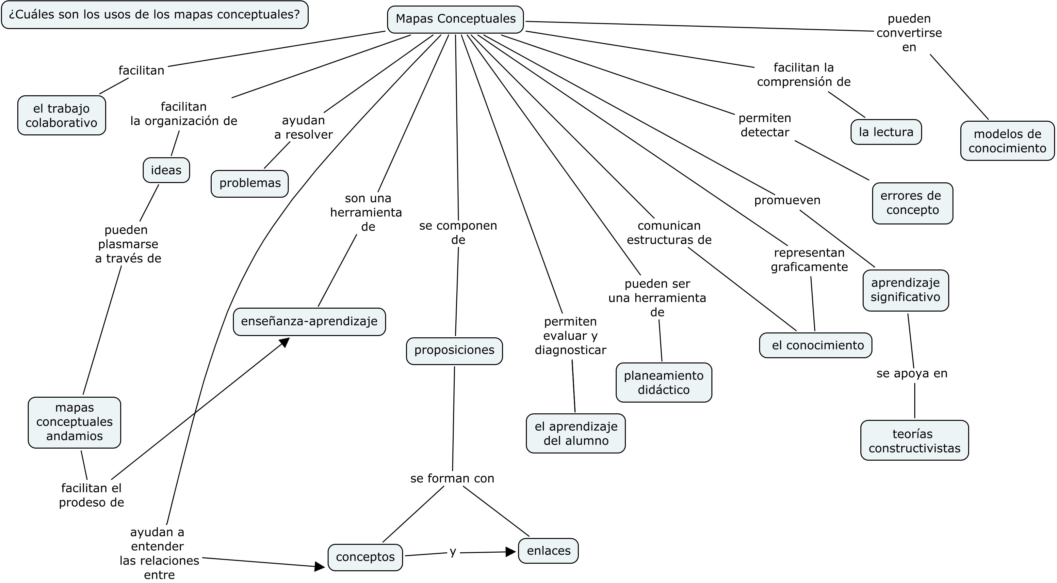
Ejemplo de mapa conceptual. María Carballeda

En el caso concreto de Proyecto Conéctate al Conocimiento, los mapas son utilizados también como herramienta que promueve la colaboración entre estudiantes, a través de Camps Tools y la posibilidad que éste sofware ofrece de crear Modelos de Conocimiento.
Tienen su origen en la década de los sesenta, en las teorías sobre psicología del aprendizaje de David Ausubel y la aplicación de J. Novak.

Ausubel aporta desde el enfoque teórico dos elementos que apoyan y justifican decisiones que son de suma importancia para un sistema a educativo nacional: de un lado, el aceptar que lo más importante en el aprendizaje es lo que el individuo ya sabe y del otro, que todo nuevo conocimiento se construye a partir de las relaciones con el pre-existente. Ausubel lo resume así: "Si tuviese que reducir toda la psicología educativa a un solo principio, enunciaría este: “El factor más importante que influye en el aprendizaje es lo que el alumno ya sabe. Averígüese esto y enséñese consecuentemente" (Ausubel & Novak, 1978).

LA COLABORACION
Forjadora de la sociedad del conocimiento

Cuando se diseño Conéctate al conocimiento se pensó desde un principio en la necesidad de promover la colaboración si se quería apuntar a formar parte de la sociedad del conocimiento. Se implementaron diferentes modelos que favoreciesen la colaboración. En el año 2005 se trabajó con senderos, posteriormente en el 2006 se implementaron los Proyectos de integración curricular y a partir del 2007 se empezó a trabajar con proyectos de colaboración. Estos diferentes esfuerzos persiguen un objetivo común y presentan resultados similares en la consecución de los objetivos del Proyecto en la medida que son eficaces como método para apreciación de la divergencia de criterios entre los participantes, también promueven la autonomía, la disciplina, interdependencia positiva, la responsabilidad individual, y la interacción entre pares. También hay que tener en cuenta que en los procesos de colaboración se desarrollan y potencian habilidades de trabajo en equipo, promueven el valor y el respeto a la multiculturalidad, aspecto muy destacado en el caso de Panamá y la búsqueda de consenso, lo cual nos lleva a pensar que los individuos formados bajo esta metodología deben desarrollar habilidades sociales como el respeto y la tolerancia.
Rompimiento de barreras de tiempo y espacio, negociación de significados, elementos fundamentales del constructivismo.

En este capitulo hablaremos un poco más con detalle de los proyectos de colaboración ya que han sido los más desarrollados en los dos últimos años del Proyecto.

A los docentes se les transmite que los Proyectos Colaborativos son un conjunto de actividades planeadas y organizadas en torno a un tema central, en el cual la construcción del conocimiento es tarea colectiva, cuidando responsablemente de los logros cognitivos de quienes participan en él. El tema central del mismo puede ser un tema de interés para los participantes, un problema a resolver o un producto que se desea lograr.
En Conéctate al Conocimiento colocamos especial importancia en el hecho de que los Proyectos Colaborativos pueden darse entre estudiantes de una misma aula de clases, entre estudiantes de distintas aulas, y hasta de distintas escuelas.

PROYECTOS COLABORATIVOS

Los proyectos colaborativos proponen modelos pedagógicos encaminados a estimular el trabajo de alumnos y profesores, a través de actividades enfocadas a reforzar el aprendizaje significativo y a promover el desarrollo de un pensamiento plural, autónomo y crítico mediante el uso y aplicación de estrategias que brindan las Tecnologías de la Información y de la Comunicación.
la colaboración permite crear un ambiente común que sobrepasa los límites de la escuela y por lo tanto favorecen el intercambio cultural.

Inicialmente, se comenzó a proponer a los docentes solo cuatro Proyectos Colaborativos que abarcaban distintos temas, con la esperanza de que por estar haciendo actividades sobre un mismo tema, las escuelas colaborasen entre sí.
Estos Proyectos fueron sugeridos por Carmen Collado, como herencia del proyecto Quorum de Costa Rica, y se titulan:

Mitos y Leyendas

El proyecto Mitos y Leyendas, tiene como finalidad la recopilación de mitos de los antepasados y leyendas de la cultura popular. Esta recopilación de mitos y leyendas puede obtenerse a través de investigaciones, entrevistas a familiares y amigos, y pueden ser representadas a través de mapas conceptuales. Explorar diversas etnias y culturas a través de sus mitos y leyendas.
Este proyecto persigue valorar los mitos y leyendas como relatos que buscan explicar el origen de la vida y fenómenos de la naturaleza, entre otras cosas.
Tratar de promover la conservación de estos mitos y leyendas por la valiosa aportación cultural que representa para un país. Este tipo de narraciones forman parte de nuestra historia y nuestro folklore, y con el pasar del tiempo se están perdiendo.
Promover el acercamiento y colaboración entre estudiantes de escuelas de distintas regiones del país y con escuelas de otros países.

Juegos Folklóricos

En el proyecto de Juegos Folklóricos los estudiantes harán, en forma grupal, una recopilación de juegos de niños que han venido transmitiéndose oralmente de una generación a otra. Muchos de estos juegos tienen una tradición muy antigua; por ejemplo, algunos murales romanos muestran dibujos de mujeres jugando jacks.

Los estudiantes jugarán algunos de estos juegos. Los juegos recopilados se describirán de tal manera que cualquier persona que lo lea pueda jugarlo. Las descripciones pueden hacerse por medio de redacciones o mapas conceptuales. A estos últimos se les puede agregar recursos tales como: texto, ilustraciones, fotografías, animación, videos, enlaces a páginas Web, entre otros.

Como actividad adicional, los estudiantes pueden entrevistar a personas de diferentes generaciones (incluyendo sus padres y abuelos) para comparar las diversas formas de jugar os juegos, y cómo éstos han ido evolucionando. También pueden investigar el origen de algunos de los juegos.

Días Feriados

Este proyecto sobre los Días Feriados permite a los estudiantes participantes, intercambiar información, compartir experiencias, aprender significativamente sobre los días feriados celebrados en su región.
Los equipos de trabajo se forman de acuerdo a los objetivos y necesidades del grupo participante, con el de fin recopilar, conocer y difundir información sobre los días feriados existentes en el país, ya sea por región, provincia, departamento o comunidad.

Para recopilar la información, se podrán realizar investigaciones, entrevistas, escuchar relatos, navegar en Internet, revisar documentos y periódicos sobre el tema.

Durante el proyecto los estudiantes pueden llevar a cabo diferentes actividades relacionadas al tema, por ejemplo, redacciones, poesías, ensayos, canciones, tarjetas conmemorativas, calendario, etc.

Nombres y Apellidos

Los nombres y apellidos varían de región a región y de país a país de América Latina de acuerdo con los pueblos originales y las poblaciones de inmigrantes. Debido a las raíces históricas comunes de los países latinoamericanos, con España y Portugal en particular, una gran cantidad de los nombres y apellidos de nuestros habitantes presentan semejanzas.

Un gran número de apellidos en español son comunes en los diferentes países latinos y muchos de éstos existen también en portugués, con pocas diferencias.

En este proyecto, los estudiantes participantes investigarán sobre el origen de sus nombres y apellidos y prepararán una lista creada colectivamente con los nombres y apellidos más comunes de su clase, comunidad o país. Luego tendrán la oportunidad de compararlos con los de otras regiones o países participantes, observando semejanzas y diferencias con relación a la frecuencia, significado y origen.
los proyectos colaborativos proponen modelos pedagógicos encaminados a estimular el trabajo de alumnos y profesores, a través de actividades enfocadas a reforzar el aprendizaje significativo y a promover el desarrollo de un pensamiento plural, autónomo y crítico mediante el uso y aplicación de estrategias que brindan las Tecnologías de la Información y de la Comunicación.”
Los proyectos están agrupados por tema y en cada proyecto se encuentran los siguientes elementos:
- Título atractivo
- Portada Ilustrada
- Período de inscripción
- Grados
- Presentación (Introducción)
- Objetivos
- Estrategias
- Período de vigencia y calendario de actividades (Cronograma)
- Enlaces relacionados
- Correo electrónico para dudas y comunicación

Posteriormente, facilitadores de Conéctate al Conocimiento comenzaron a desarrollar Proyectos Colaborativos de otros temas, tales como:

“Cuando Sea Grande Quiero Ser…”
Desarrollado por Dagmar López

La idea principal de este proyecto es despertar en la niñez el entusiasmo por querer realizar estudios superiores; y que se den cuenta por sí mismos que el seguir estudiando tiene recompensas. Un buen trabajo, un buen salario mejora la calidad de vida y amplía las oportunidades de desarrollo y superación personal y familiar.

“Cuéntame un Cuento”
Desarrollado por María Carballeda

Este proyecto esta diseñado para tratar de Incentivar en el participante el interés por la literatura y la lectura. Permite explorar las diferentes posibilidades del cuento así como otras áreas del conocimiento a través del cuento.
Es importante señalar la posibilidad de vincular este proyecto con cualquier otro proyecto, ya que sirve de base para indagar en cualquier tema y exponerlo añadiéndole el componente artístico.
En el caso específico de Panamá, puede aportar un marco en el que los participantes conozcan sobre la obra de los artistas panameños.

“Érase una Vez el Arte”
Desarrollado por María Carballeda y Amyra Wong
Se trata de realizar un recorrido a través del arte precolombino panameño, teniendo en cuenta las diferencias de cada región, sus características y sus aportes a la cultura, de tal manera que se acerquen al arte, entendiéndolo como parte de su patrimonio.

“La Gran Casa Verde”
Desarrollado por Adrián Chang
los estudiantes realizan indagaciones para re-descubrir la biodiversidad en el Istmo, su región y comunidad escolar; adoptando distintas especies de flora y fauna y transformándolas en un objeto de aprendizaje; identifican las distintas actividades –personales, familiares y productivas- que amenazan, vulneran y ponen en riesgo la biodiversidad a nivel local, regional y nacional.

Todos estos proyectos no son más que un ejemplo inicial de tanto otros que se pueden desarrollar y a lo cual ya se han sumado numerosas escuelas de toda la República panameña.

